Каратузский сельсовет

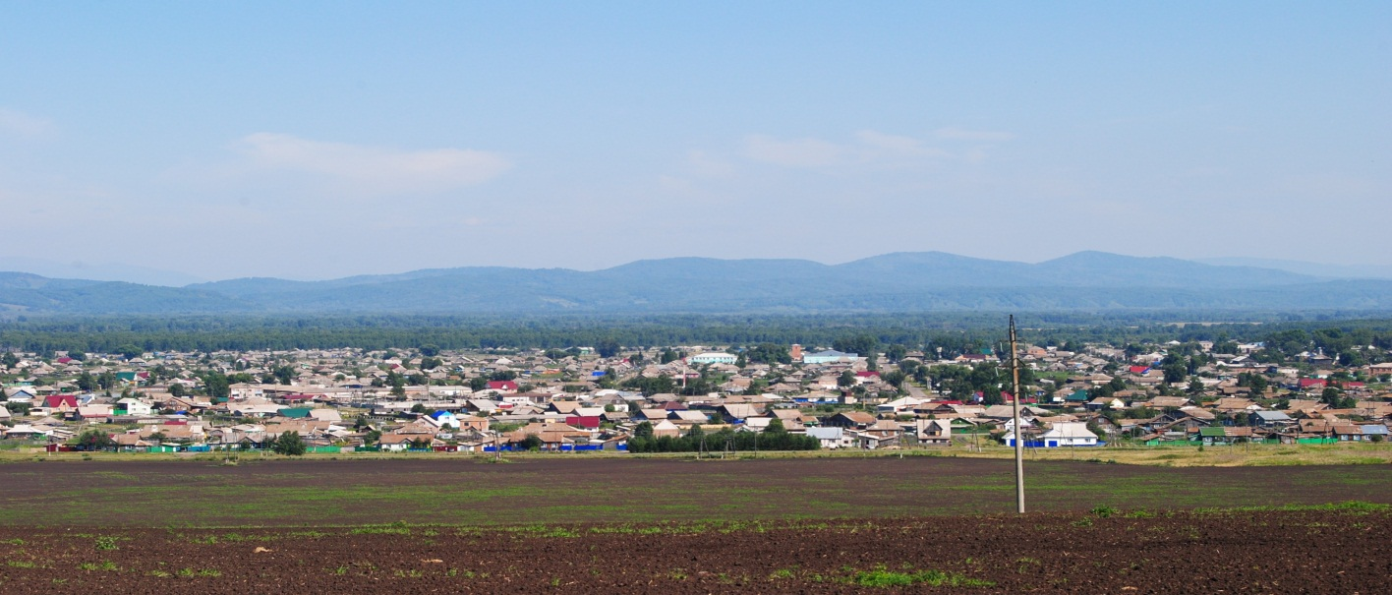

№ 10 (273) от 25 февраля 2020 г.

с. Каратузское

АДМИНИСТРАЦИЯ КАРАТУЗСКОГО СЕЛЬСОВЕТА

ПОСТАНОВЛЕНИЕ

25.02.2020г. с. Каратузское № 33 - П

Об утверждении стоимости услуг по погребению,
предоставляемых в соответствии с Федеральным
Законом «О погребении и похоронном деле»

На основании Федерального закона от 12.01.1996 №8-ФЗ «О погребении и похоронном деле», в соответствии со статьей 14 Устава Каратузского сельсовета, учитывая происходящие инфляционные процессы,
ПОСТАНОВЛЯЮ:
1. Утвердить с 01.02.2020 года для предприятия ООО «Благо» стоимость услуг по погребению, для всех умерших граждан согласно приложению №1.
2.Утвердить требования к качеству предоставляемых услуг по погребению, оказание которых гарантируется государством на безвозмездной основе, согласно приложению № 2.
3. Контроль над исполнением настоящего постановления оставляю за собой.
4. Постановление вступает в силу со дня его официального опубликования в газете «Каратузский вестник» и распространяет свое действие на правоотношения, возникшие с 01.02.2020 года.

Глава Каратузского сельсовета А.А. Саар

Приложение № 1
к Постановлению от 25.02.2020 г. № 33-П
администрации Каратузского сельсовета

Стоимость услуг по погребению
для всех умерших граждан в 2020 году.

№ | Перечень услуг по погребению | Стоимость услуг (рублей)
1 | Оформление документов необходимых  для погребения | 147,00
2 | Предоставление и доставка гроба и других предметов, необходимых для погребения | 2132,00
3 | Перевозка тела (останков) умершего на кладбище (в крематорий) | 2058,00
4 | Погребение (кремация с последующей выдачей урны с прахом) | 3012,83
5 | Стоимость услуг по погребению, всего | 7349,83

Приложение № 2
к Постановлению от 25.02.2020 года № 33 -П
администрации Каратузского сельсовета

Требования к качеству предоставляемых услуг по погребению,
оказание которых гарантируется государством на безвозмездной основе.

Перечень услуг гарантированных государством на безвозмездной основе | Требование к качеству предоставляемых услуг
Оформление документов, необходимых для погребения | Оформление медицинского заключения о смерти, справки для получения пособия
Облачение тела умершего, не имеющего родственников либо законных представителей | Тело умершего покрывают хлопчатобумажной тканью
Предоставление и доставка гроба и других предметов, необходимых для погребения | Изготовление гроба из строганного пиломатериала с отбивкой наружной и внутренней сторон «вгладь» хлопчатобумажной тканью. Погрузка и доставка гроба в морг краевой судебно-медицинской экспертизы
Перевозка гроба с телом (останками) умершего на кладбище | Предоставление автокатафалки или другого специального автотранспорта для перевозки гроба с телом (останками) умершего на кладбище, погрузка гроба с телом умершего из морга в автокатафалк, снятие и пронос гроба с телом умершего к месту захоронения на кладбище.
Погребение | Изготовление могилы вручную на плановом участке в соответствии с планировкой кладбища, перенос тела умершего к месту захоронения, захоронение, оформление надмогильного холма.

Выпуск номера подготовила администрация Каратузского сельсовета.
Тираж: 50 экземпляров.
Адрес: село Каратузское улица Ленина 30

